

**靈鷲山無生道場、聖山寺齊獲2025新北績優宗教團體之光**

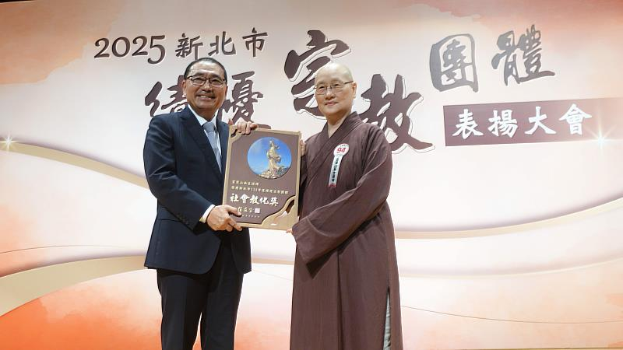

新北市長侯友宜（左）頒發社會教化獎給靈鷲山無生道場，由靈鷲山教育院院長顯月法師（右）代表領獎。（圖由靈鷲山佛教教團提供）

信仰是守護社會的重要力量！新北市政府為感謝宗教團體的無私奉獻，8月14日在多功能集會堂舉行「2025新北市績優宗教團體表揚大會」。靈鷲山無生道場與聖山寺深耕社會關懷、推廣靈性生態、教育與公益行動等，展現現代宗教新價值與跨界行動力，雙雙榮獲殊榮。

**宗教力量 匯聚新北善與愛**

凝聚力量，照亮希望。今年表揚大會以「樂善不倦」為主題，分為：公益慈善、社會教化、個人奉獻、老人共餐、世代志工、銀髮俱樂部六大類，由新北市長侯友宜一一頒獎，表揚257家、512個獎項，與會代表齊聚一堂，相互交流，現場氣氛熱絡，洋溢暖暖感恩氛圍。

靈鷲山以「慈悲與禪」立宗風，秉持開山住持心道法師長期推廣的「靈性生態」、「愛地球，愛和平」理念，普利一切有情，以禪修、淨灘等實際行動落實宗教團體的社會責任，用創新、多元且貼近人心的方式，發揮宗教的正面影響力，表揚大會由靈鷲山教育院院長顯月法師、聖山寺監院懇慧法師代表出席領獎，貢寮區長柯建輝全程陪同。

**公益慈善、社會關懷、教育學習並行**

靈鷲山無生道場2024年辦理許多活動，接引無數民眾，包括：新春祈福走春安定人心；青年佛門探索營啟發年輕世代的善念；「全球心寧靜運動」讓海內外師生學習情緒管理與內在覺察；大悲閉關回向生態永續；靈性生態課程與導覽深化「萬物為本」的理念，各類平安禪活動，讓民眾透過禪修回歸內在平靜，擴散安定能量至社會每個角落。

聖山寺舉辦「臘八送暖呷平安」深入社區傳遞溫暖，新春期間的香禪、抄經、品茗體驗，讓大眾在香韻茶香中感受心靈寧靜；母親節與考季結合的「佛腳抱抱浴佛報恩」，讓信眾在儀式中表達感恩、祈求平安與智慧；「淨灘愛地球」活動撿拾近千公斤垃圾；兒童營與文化教育活動持續開展，在下一代心中散播生態保育與人文素養的種子。

顯月法師表示，慈悲的力量來自每一份善念，感恩廣大善信一路相伴。每個人都像一顆發光的珠子，大家串連成「珠玉之網」，彼此連結、相互輝映，傳遞光明與希望。

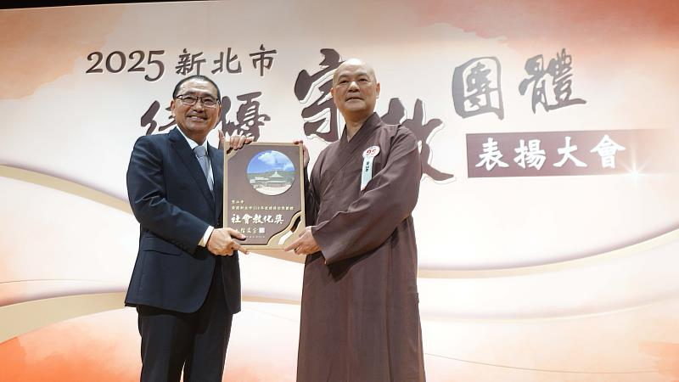

新北市長侯友宜（左）頒獎給聖山寺，由監院懇慧法師（右）代表接受。（圖由靈鷲山佛教教團提供）

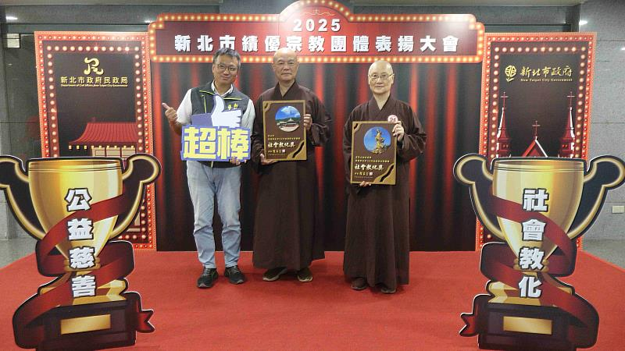

靈鷲山教育院院長顯月法師、聖山寺監院懇慧法師與貢寮區長柯建輝（由右至左）合影。（圖由靈鷲山佛教教團提供）

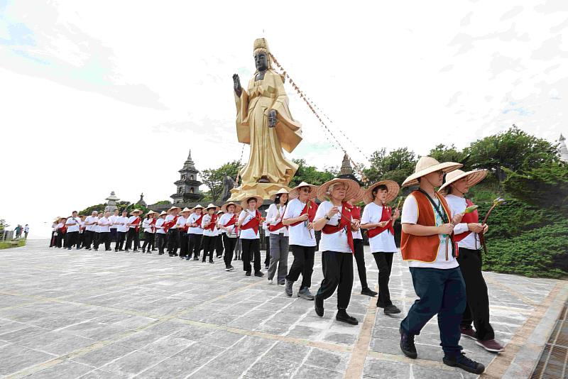

大悲閉關圓滿，回向地球平安，生態永續。（圖由靈鷲山佛教教團提供）

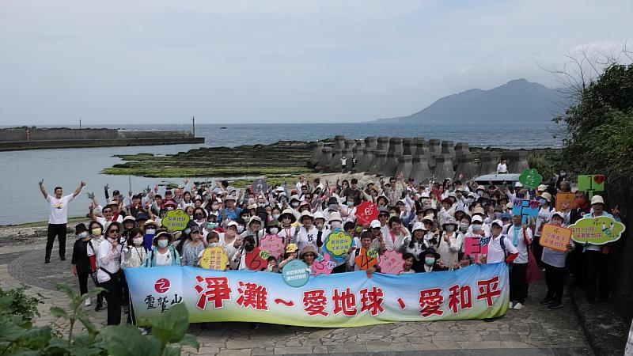

「淨灘愛地球」活動，累積撿拾近千公斤垃圾。（圖由靈鷲山佛教教團提供）

<https://www.cna.com.tw/postwrite/chi/409585>